平成２８年度　第２回食品加工技術高度化研修会のご案内

　「レトルト食品の製造技術」をテーマとする食品加工技術高度化研修会を開催します。

　食品の殺菌及び微生物制御は、食品の安全性において極めて重要です。特に、レトルト食品、缶詰、びん詰などの容器詰加熱殺菌食品は、常温で長期期間保存を可能とするために、微生物を加熱殺菌して殺滅する必要があります。

　そのためには微生物の特性はもちろん、殺菌の知識を正しく知るとともに、殺菌が正しく行われているかの管理が必要となってきます。

　そこで本講座では、おおいた食品オープンラボに設置する「小型高温高圧調理殺菌装置（レトルト機）」の紹介と、殺菌の基礎を解説します。

　参加ご希望の方は、参加申込書にご記入の上、FAXで返送してください。

１ 主　　催 大分県産業科学技術センター （食品産業担当）

　　　　　　　　おおいた食品産業企業会

２ 開催日時 平成２８年１２月１日（木）１３：３０～１６：００

３ 開催場所 大分県産業科学技術センター　多目的ホール又は第１研修室

　　　　　　　 　　大分市高江西1-4361-10　　ＴＥＬ　097-596-7100

４ 内　　容

○受　　付 　 　 １３：００～

○開 会 　 　　 １３：３０

○講 演　　　　　　　　 　　　　　　　　 　　　　 １３：４０

　　 　演　題：「食品の殺菌の基礎について」（仮題）

　　　 　 講　師： おおいた食品産業企業会　企画委員

　　フーズテクニカルサービス　代表　弘蔵守夫　氏

○機器紹介

「小型高温高圧調理殺菌装置の紹介」（仮題）

講　師：株式会社平山製作所　福岡事務所　課長代理　久田幸広　氏

○見　　学　おおいた食品オープンラボ・化学食品棟（小型高温高圧調理殺菌装置）

○閉　　会

１６：００

５　参集範囲 　県内食品企業、関係機関等

６　参加費　　　無料

７　申込期限　　平成２８年１１月２２日（火）必着

|  |
| --- |
|  |

**平成２８年度　第２回食品加工技術高度化研修会　参加申込書**

申込先：FAX 097-596-7110　産業科学技術センター食品産業担当　行き



大分県産業科学技術センターへのアクセス

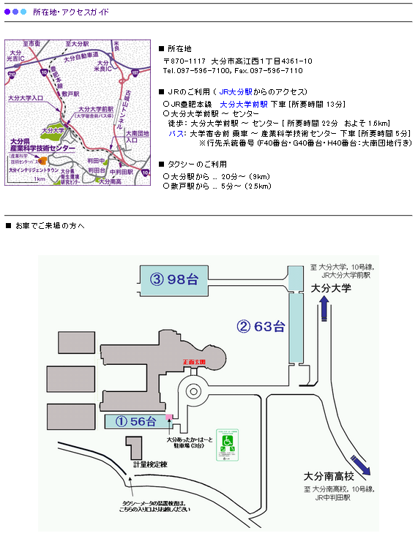 ＊駐車場①が満車の場合は、駐車場②をご利用下さい。